Изготовление и монтаж световых букв на конструкции -50см-44шт, надпись наименование школы "Қош келдіңіздер !" "№ 17 жалпы білім беретін мектеп" КММ
р/с |  | Атауы | Ө/бірл | Саны | Ескертуі
1 |  | Жазу(надпись)"Қошкелдіңіздер"наружный светящаяся буква акрил  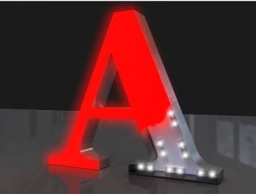 | Биіктігі-50см. Ұзындығы-5 метр | 1 | Қажеттілігінебайланысты
2 |  | Жазу(надпись) "№ 17 жалпы білім беретін мектеп" коммуналдық мемлекеттік мекемесі наружный светящаяся буква акрил | Биіктігі-50см. | 1 | Қажеттілігінебайланысты
3 |  | За автовышка | шт | 1 | Қажеттілігінебайланысты
4 |  | Шуруп 10/18 | пач | 5 | Қажеттілігінебайланысты
 |  | Барлық қажетті материалдар жеткізушінің есебінен Әріптерді жасау және орнату Жеңімпаз алдын ала өзі қайта өлшеу міндетті
Директор______________Инербаева А.К.

